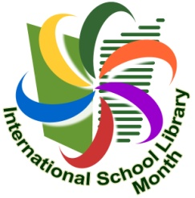
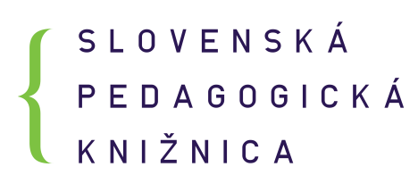
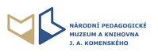

Záložka do knihy spája školy:
Namaľuj mi svojho obľúbeného literárneho hrdinu

Do projektu Záložka do knihy spája školy sa zapájame tradične. Tento rok nás troška zaskočila téma – „Namaľuj mi svojho obľúbeného literárneho hrdinu“, no deti sa snažili. Najviac však svoje obľúbené postavy lepili alebo ostali pri klasickej technike robenia záložiek.
16. septembra sme poslali prihlášku a po jej prijatí SPK v Bratislave sa začalo s výrobou záložiek. Koncom septembra sme sa dozvedeli, že našou partnerskou školou sa stala ZŠ Výčapy – Opatovce. Vzájomným e-mailom sme si vymenili informácie o našich školách a prostredí, v ktorom žijeme. Informácie o partnerskej škole si žiaci prezerali na webstránke individuálne, na triednických hodinách a vyučovaní informatiky.
Záložky vyrábali žiaci prevažne s pánmi učiteľmi a s pani učiteľkami na hodinách výtvarnej výchovy. Niektoré deti, ktoré sa nemohli zúčastniť na praktickej časti Ochrany života a zdravia, ich robili dopoludnia, kým ich spolužiaci boli v prírode. Tento rok sa prvýkrát zapojili do projektu aj žiaci 1. stupňa, a to v školskom klube – štvrtáci a jeden žiak z tretej triedy. Deti pracovali so záujmom a niektoré urobili pre svojich spolužiakov aj 2 – 3 záložky. Vyrobené záložky sme poslali žiakom ZŠ Výčapy – Opatovce a čakali sme na odpoveď. Dočkali sme sa a s ďakovným listom sme dostali aj záložky od detí našej partnerskej školy. Žiaci si záložky s radosťou rozobrali a prácu svojich spolužiakov hodnotili. Keďže záložiek bolo viac, niekoľko z nich sme vyvesili na nástenku, ktorú sme so žiakmi pripravili v úvodnej fáze projektu – oboznámenie sa s témou a cieľom projektu – a priebežne sme ju dopĺňali adresou a informáciami o ZŠ Výčapy – Opatovce, ako aj fotografiami našich detí pri výrobe záložiek. Po ukončení projektu a jeho vyhodnotení nás zaradili do celoslovenského výberu – do samostatného dokumentu "Hodnotenie 4. ročníka česko-slovenskeho projektu Záložka do knihy spája školy“, zaslaného Ministerstvu školstva, vedy, výskumu a športu Slovenskej republiky. Vyhodnotenie projektu bolo uverejnené na webovom sídle Slovenskej pedagogickej knižnice (www.spgk.sk) 28.11.2013. V uvedenom dokumente na strane 28 je okrem textu, ako prebiehala realizácia projektu na našej škole, aj jedna z fotografií našich žiakov pri výrobe záložiek.
V. Flašková

